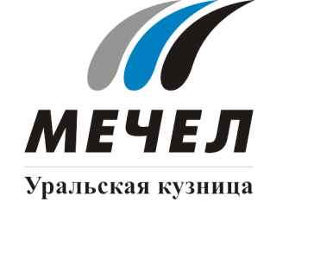
«УРАЛКУЗ» ПОСТАВИЛ КОМПЛЕКТУЮЩИЕ ДЛЯ НОВОГО ПОКОЛЕНИЯ
РАКЕТ-НОСИТЕЛЕЙ «АНГАРА»

Чебаркуль, Россия – 13 февраля 2017 г. – Завод «Уральская кузница» (ПАО «Уралкуз», входит в Группу «Мечел») поставил партию раскатных колец для двигателей ракет-носителей нового поколения семейства «Ангара».
Раскатные кольца из жаропрочной марки стали «Уралкуз» изготовил для Государственного космического научно-производственного центра им. М.В. Хруничева, который является головным разработчиком и производителем ракет-носителей нового поколения семейства «Ангара». Продукция «Уральской кузницы» будет использована при производстве ракетных двигателей.
Перспективные экологически чистые ракеты-носители создаются в рамках новейшего российского космического ракетного комплекса «Ангара». Ввод комплекса в эксплуатацию позволит России запускать космические аппараты всех типов со своей территории – с космодромов Плесецк и Восточный.
«Уральская кузница» – традиционный поставщик продукции для ракетно-космической отрасли. Штампованные и кованые заготовки для предприятий ракетостроения завод выпускает с 1969 года. Сплавы и стали со специальными свойствами для этой ответственной продукции выплавляет челябинский филиал «Уралкуза», уникальное оборудование и многолетний опыт которого позволяют разрабатывать и выпускать самые высокотехнологичные марки.
***
ПАО «Уралкуз»
Оксана Агапова
руководитель пресс-службы
тел.: (35168) 9-22-99
8-919-12-96-186
e-mail: oagapova@uralkuz.ru
***
«Уральская кузница» – крупнейший в России производитель штампованной продукции из специальных сталей и сплавов. Предприятие производит штамповки практически для всех отраслей машиностроения. Занимает более 20% российского рынка штамповок, а также одно из ведущих мест на внутреннем рынке черновых осей локомотивов подвижного состава. Предприятие имеет наукоемкое производство в челябинском филиале, который занимается выплавкой всех известных на сегодня специальных сталей и жаропрочных сплавов. ПАО «Уралкуз» входит в металлургический дивизион Группы «Мечел», находящийся под управлением ООО «УК Мечел-Сталь».
***
«Мечел» – глобальная горнодобывающая и металлургическая компания, в которой работают 66 тысяч человек. Продукция компании поставляется в Европу, Азию, Северную и Южную Америку, Африку. «Мечел» объединяет производителей угля, железной руды, стали, проката, ферросплавов, тепловой и электрической энергии. Все предприятия работают в единой производственной цепочке: от сырья до продукции с высокой добавленной стоимостью.

